Examenvragen bij Steden en burgers in de Lage Landen 1050-1700
Door Daan Schuijt
Bron 1
Poorter-Eed Nicolaas Parmentier, Amsterdam, 1690.

De poorter-eed die Nicolaas Parmentier aflegde in de stad Amsterdam op 25 april 1690. Nicolaas Parmentier was een gevluchte hugenoot uit Parijs.

U zweert dat u een goede en trouwe poorter zal zijn aan deze stad, de burgermeesters en regeerders en aan hun onderdanig zal zijn. Ook zult u de stad beschermen voor het kwaad dat u tegenkomt, de stad dan waarschuwt en de welvaart van de stad, met raad en daad, naar uw hele vermogen zal proberen te vergroten en helpen. Ten slotte zult u alles doen en laten zoals een goede Poorter betaamt.

Zo waarlijk moet u God Almachtig helpen

Getekend door: Nicolaas Parmentier, van Parijs, drukker en boekverkoper

Heeft zijn Poorter-Eed gedaan, zonder dat hij hiervoor hoeft te betalen, omdat de resolutie van de Edelen Heeren 36, raden, op 23 september 1681 hem daarvan bevrijd heeft. Ook is hem bij dezelfde resolutie, maar dan op 7 oktober van hetzelfde jaar, toegestaan om zich bij de gilde aan te sluiten en mag hij zijn ambacht uitvoeren en een winkel openen zonder dat hij hiervoor hoeft te betalen. Ook is hij vrij binnen de stad voor drie jaren en op kracht van de resolutie van de Heeren Staten van Holland en West-Friesland heeft hij per 25 september 1681 uitzondering van de tweehonderdste penning en alle buitengewone lasten en schattingen die de Edel Groot Mogende eventueel zou opstellen, wat deze buitengewone schattingen ook zouden mogen zijn.
Actum in Amsterdam, 25 april 1690

Gebruik bovenstaande bron.
Het bestaande beeld van de Republiek in de zeventiende eeuw is dat van de bijzondere staatkundige positie en de economische en culturele bloei.
Een historicus licht dat beeld toe met een aantal gegevens:
- De burgerij was de belangrijkste institutie in het bestuur van de steden in de Republiek. In de meeste steden waren de leden van de burgerij calvinistisch.
- In de meeste gevallen moesten migranten het burgerschap kopen. Het burgerschap in Amsterdam was relatief duur.
- De burgerij in Amsterdam werd in de zeventiende eeuw vooral door handelsbelangen gedreven en liet ook katholieke migranten toe. In oostelijke steden was sprake van economische neergang en hielden de gildes de poorten voor nieuwkomers gesloten.
- De steden in de Republiek kenden een hoge belastingdruk ten opzichte van het buitenland. Door een voortdurend onderhandelen binnen de stedelijke gemeenschappen werden opstanden hiertegen voorkomen.
Je beschikt nu over enkele gegevens die het bestaande beeld van de Republiek in de zeventiende eeuw illustreren.
Bij de Poorter-Eed van Nicolaas Parmentier past de hypothese dat de burgerij van Amsterdam zijn komst als een economische meerwaarde voor de stad zag.
Onderbouw deze hypothese en verwijs daarbij naar twee gegevens van de historicus.

Voorbeeld van een juist antwoord:
In het geval de burgerij van Amsterdam Parmentier als een waardevolle nieuwkomer zag, zullen zij hem graag het burgerschap verlenen.
Dat blijkt uit de volgende gegevens:
- Migranten moesten voor het burgerschap betalen en dat van Amsterdam was relatief duur, terwijl uit de Eed blijkt dat Parmentier het burgerschap geschonken heeft gekregen.
- De belastingdruk was hoog en werd in voortdurend overleg aangepast, hetgeen te zien is in de vrijstellingen die Parmentier voor diverse belastingen krijgt.

Bron 2
De burgemeester van Delft en zijn dochter
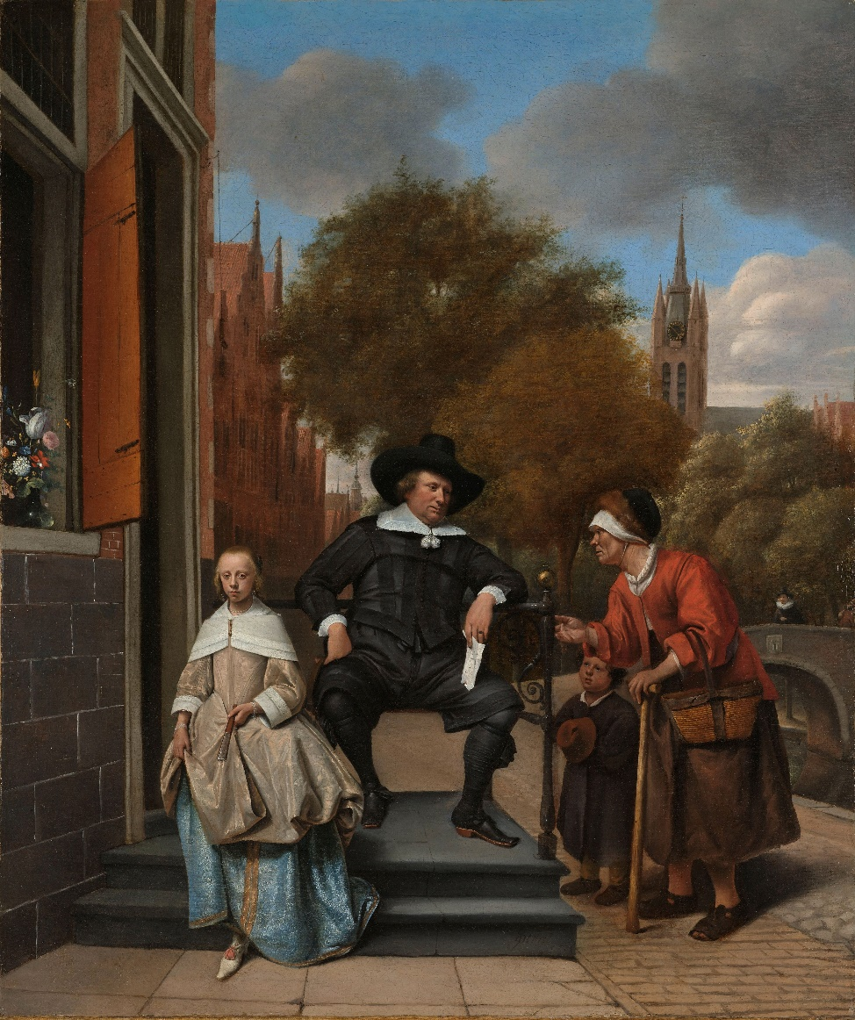
Adolf en Catherina Croeser, bekend als De burgemeester van Delft met zijn dochter. Schilderij door Jan Steen, 1655. Bron Rijksmuseum.

Toelichting: Voor zijn woning aan de Oude Delft zit de rijke graankoopman Adolf Croeser met links op de voorgrond zijn dochter Catherina. Rechts staan een vrouw en zoon, waarschijnlijk vragen zij om een aalmoes. Op de achtergrond de calvinistische Oude Kerk van Delft, die in werkelijkheid vanuit dit perspectief niet te zien is.

Dit schilderij van Jan Steen uit 1655 hangt in het Rijksmuseum in Amsterdam.
Bij dit schilderij horen twee gegevens:
1. De compositie van het schilderij zou een verbeelding zijn van het embleem (spreuk) van de Nederlandse protestantse humanist Dirk Volkertszn. Coornhert (1522-1590): ‘Het is de wil van God dat de rijkaard zijn nederige poorters zal ondersteunen, de armen die op zijn deur kloppen.’
2. Dit schilderij stond lange tijd bekend als De burgemeester van Delft met zijn dochter, tot onderzoek uitwees dat het graanhandelaar Adolf Croeser en zijn dochter betreft. Croeser leverde aan de brouwerij die Jan Steen bezat.
Beredeneer of je op basis van deze gegevens de volgende conclusies bij het schilderij kunt trekken:
1. In de Republiek was het calvinisme het leidende geloof.
2. De Republiek nam weliswaar een bijzondere staatkundige positie in Europa in, maar was geen democratie.

Voorbeeld van een juist antwoord:
Bij 1: Nee, het toont aan dat Jan Steen in zijn werk verwees naar het calvinisme door de Oude Kerk af te beelden.
Bij 2: Nee, de bijzondere staatkundige positie wordt niet duidelijk, omdat je niet weet of de graanhandelaar ook bestuurder is. Aan het verschil tussen arm en rijk kun je niets afleiden over democratie.

